Mariusz Wieczorek

mariusz.wieczorek@kabat.pl

Streszczenie

Jak utworzyć nowy projekt ASP.NET MVC

ASP.NET MVC

Tworzenie aplikacji

**Tworzymy aplikację ASP.NET MVC**

Wybieramy: **ASP.NET Web Application (.NET Framework)** z c#

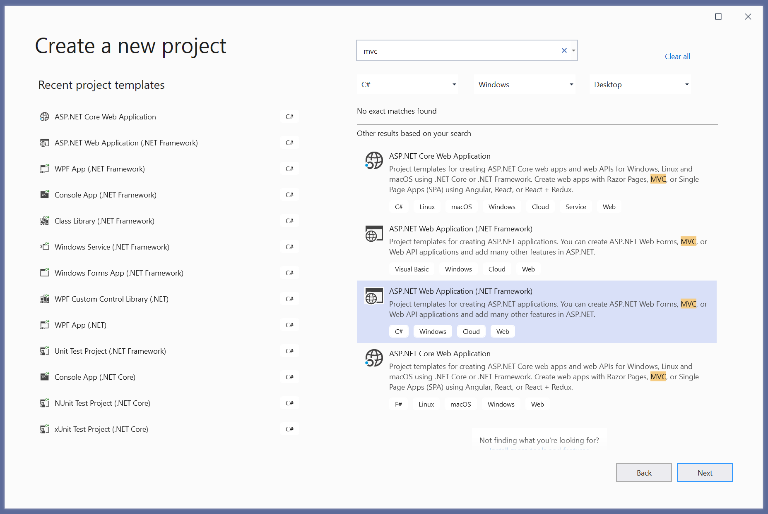

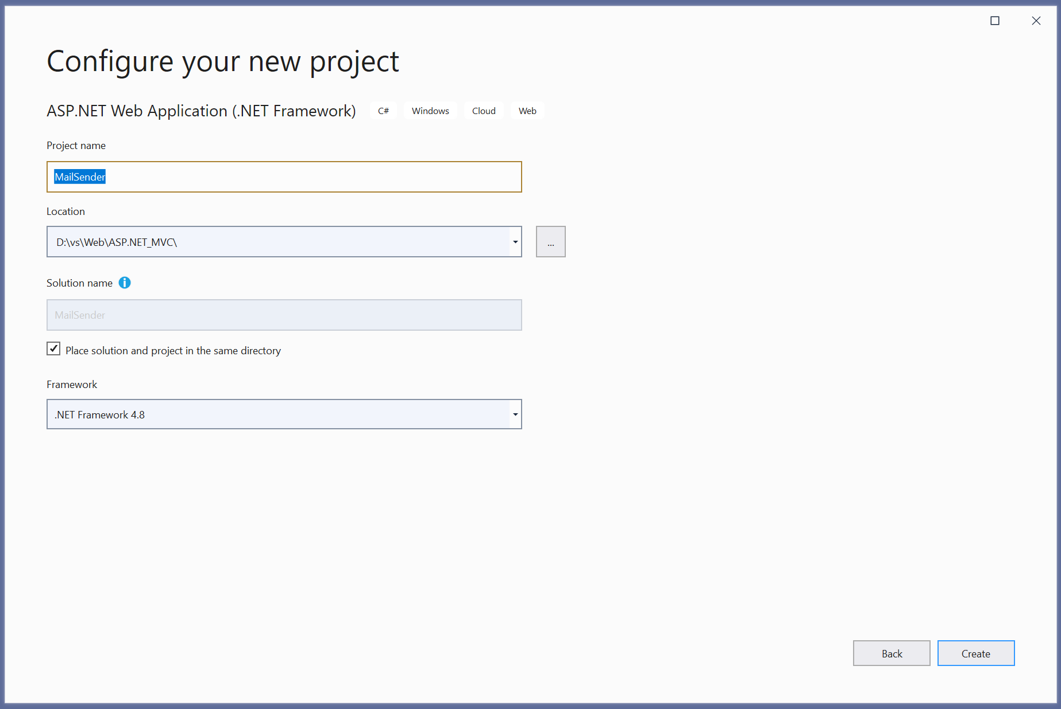

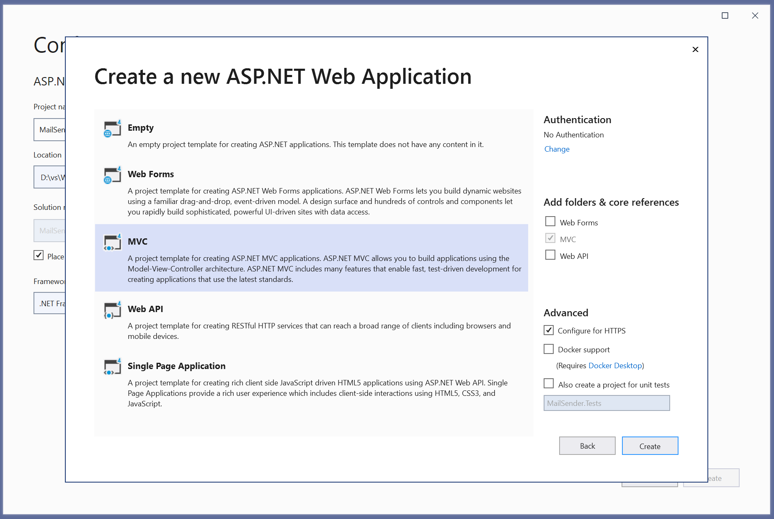

Chcemy aby nasza aplikacja miała już zaimplementowaną logikę dotyczącą rejestracji i logowania użytkowników.

